***Задание 1. Графики временных рядов с различной автокорреляцией***

Построим нормальное распределённый ряд длинной в 200 элементов(гауссовский белый шум).

setwd(dirname(rstudioapi::getActiveDocumentContext()$path))

TT <- 200

eps <- rnorm(TT, 0, 1)

Теперь построим его график(два варианта построения, первый просто линия, второй линия + третей строкой создаём точки)

plot.ts(eps)

plot(eps, type = 'l')

plot(eps, type = 'b')

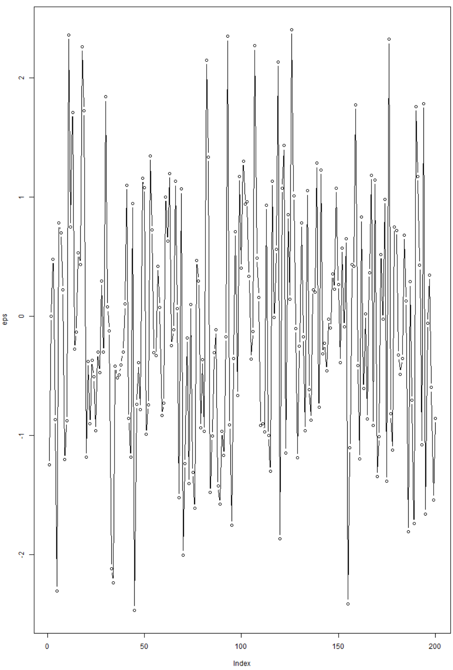

Далее простроим график ряда AR(1) с phi = 0.8

phi <- 0.8

y <- c()

y[1] <- eps[1]

for (t in 2:TT){

  y[t] <- eps[t] + phi * y[t - 1]

}

plot(y, type = 'l')

plot(y, type = 'b')

acf(y)

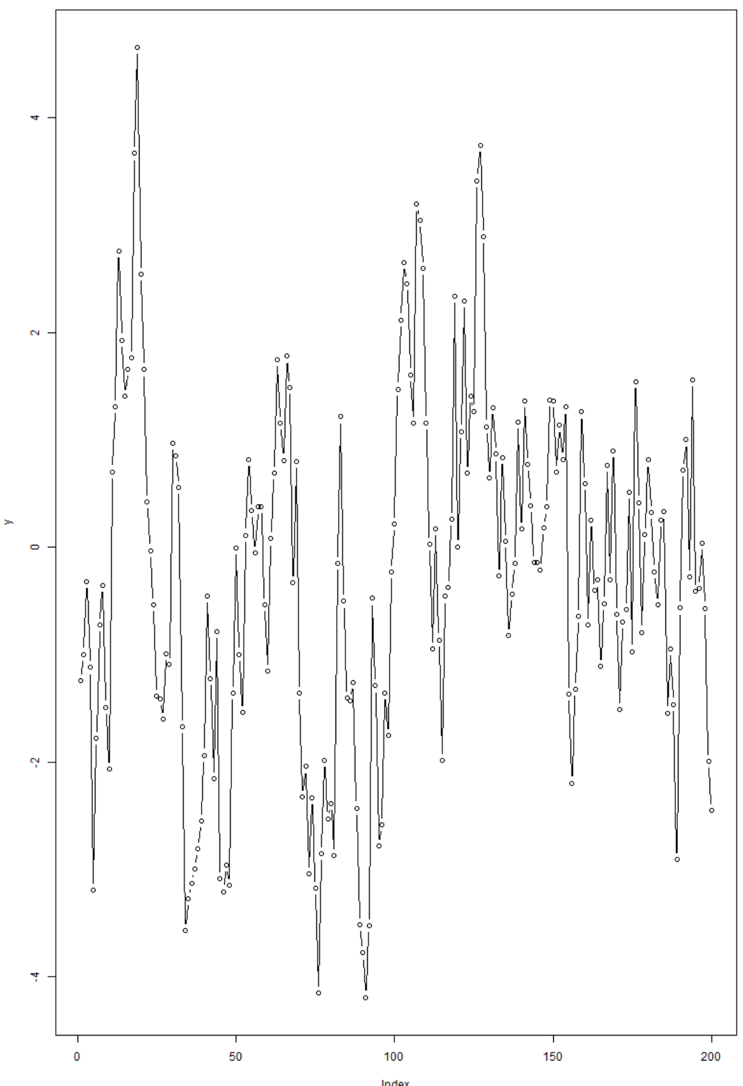

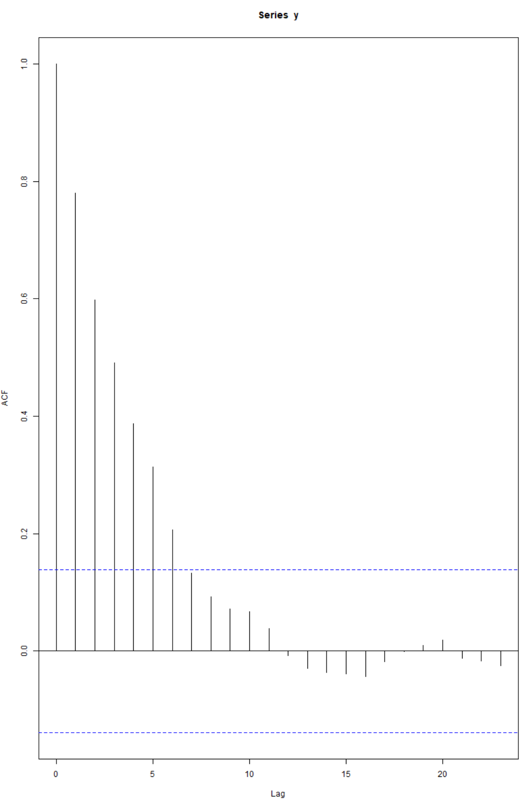

Теперь построим график ряда AR(1) с phi = -0.8

phi <- -0.8

y <- c()

y[1] <- eps[1]

for (t in 2:TT){

  y[t] <- eps[t] + phi * y[t - 1]

}

plot(y, type = 'l')

plot(y, type = 'b')

acf(y)

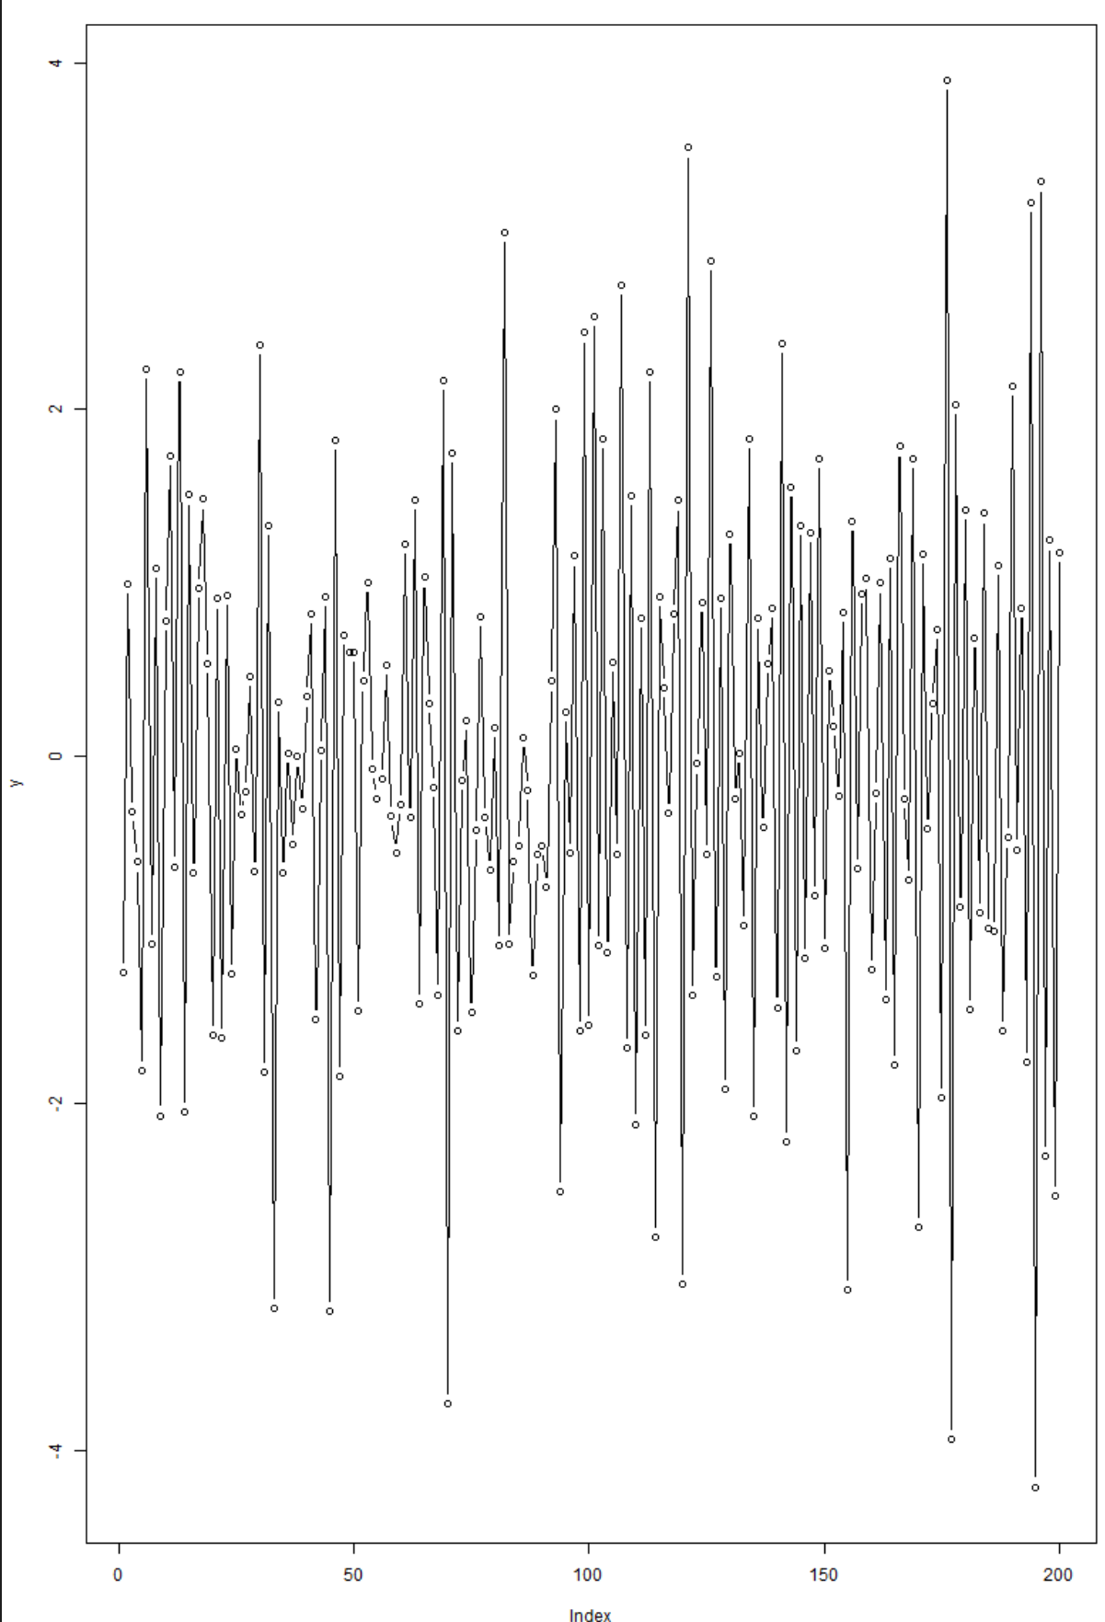

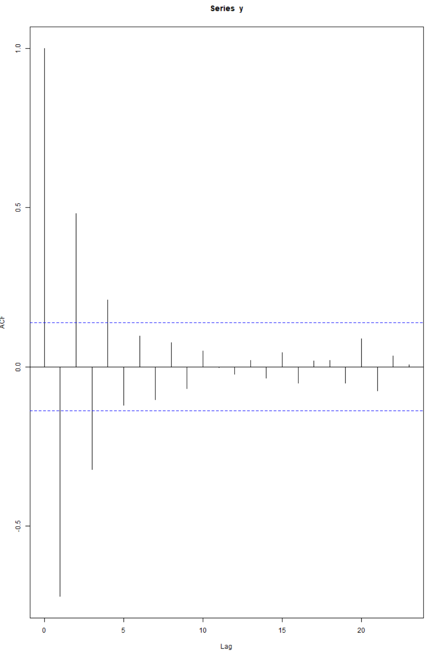

Далее строим график случайного блуждения

phi <- 1

y <- c()

y[1] <- eps[1]

for (t in 2:TT){

  y[t] <- eps[t] + phi * y[t - 1]

}

acf(eps)

plot.ts(y)

acf(y, 20)

lines(phi^(1:20), col = 2)

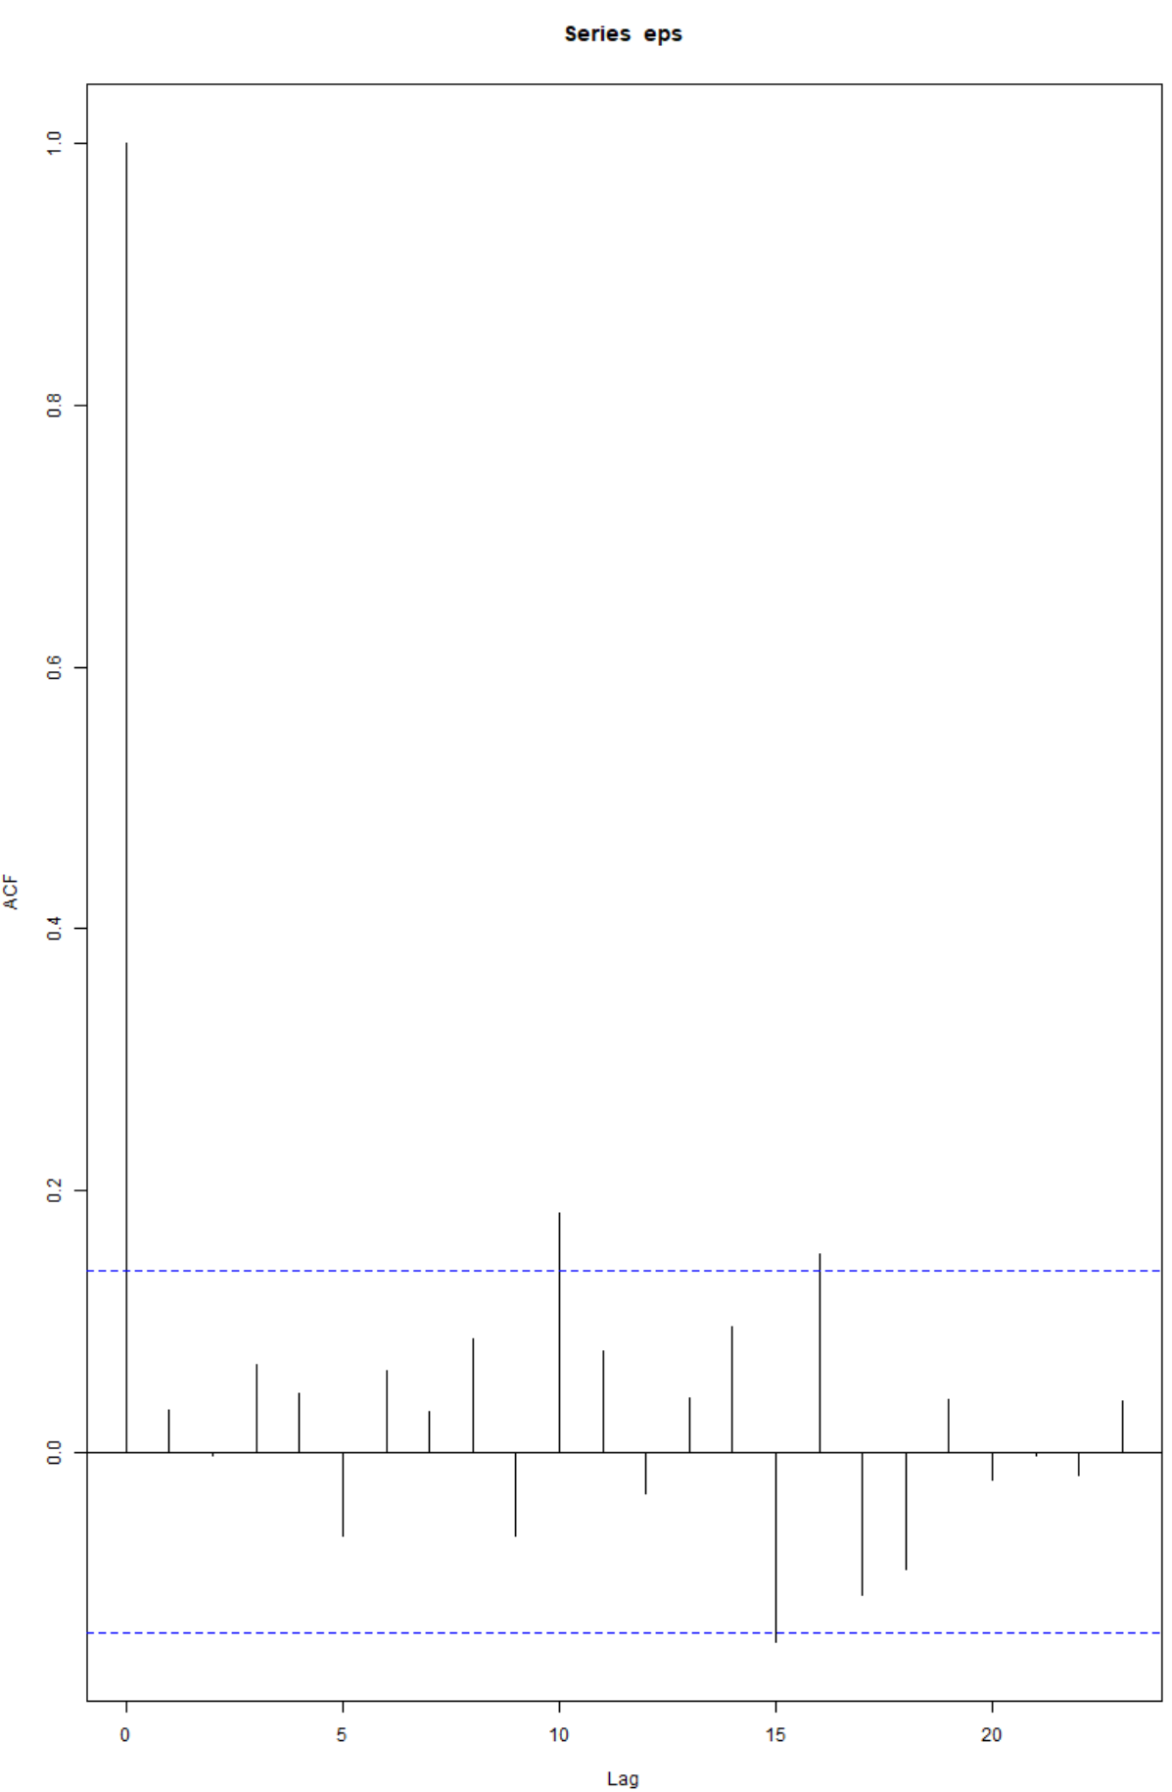

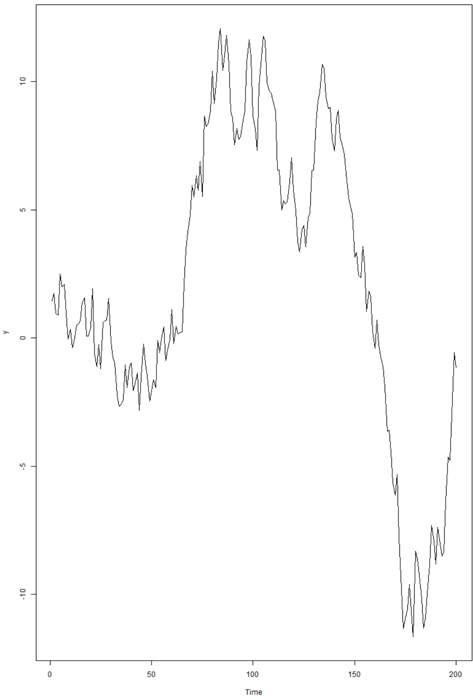

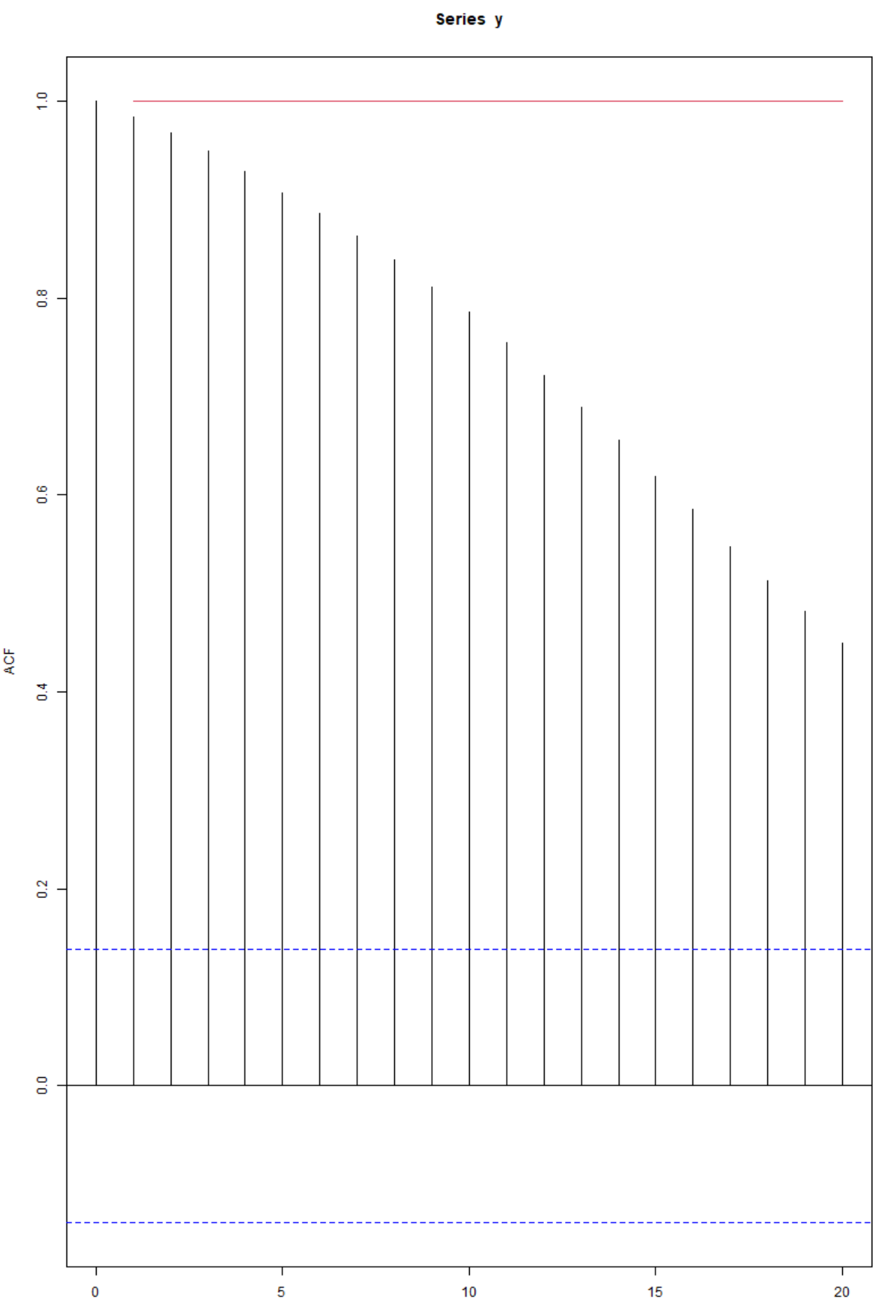

***Задание 2. Авторегрессия для объема торгов USD/RUB Tomorrow на***

***Московской бирже***

Загрузим дневные данные с 2011 года USDRUB_TOM с шагом 1 день, необходимо поменять вариант отображения даты с yyyyMMdd на yyyy-mm-dd по ссылке <https://mfd.ru/export/?groupId=7&amp;selectedTickers=2287> .

Теперь создадим новый фрейм с датой и объёмом торгов

df <- read.csv("data.txt", sep = ';')

df <- data.frame(date = df$X.DATE., x = df$X.VOL.)

names(df) <- c("date", "x")

df$date <- as.Date(df$date)

TT <- nrow(df)

df$x <- df$x / 1e6

Построим график ряда

plot(df, type = 'l')

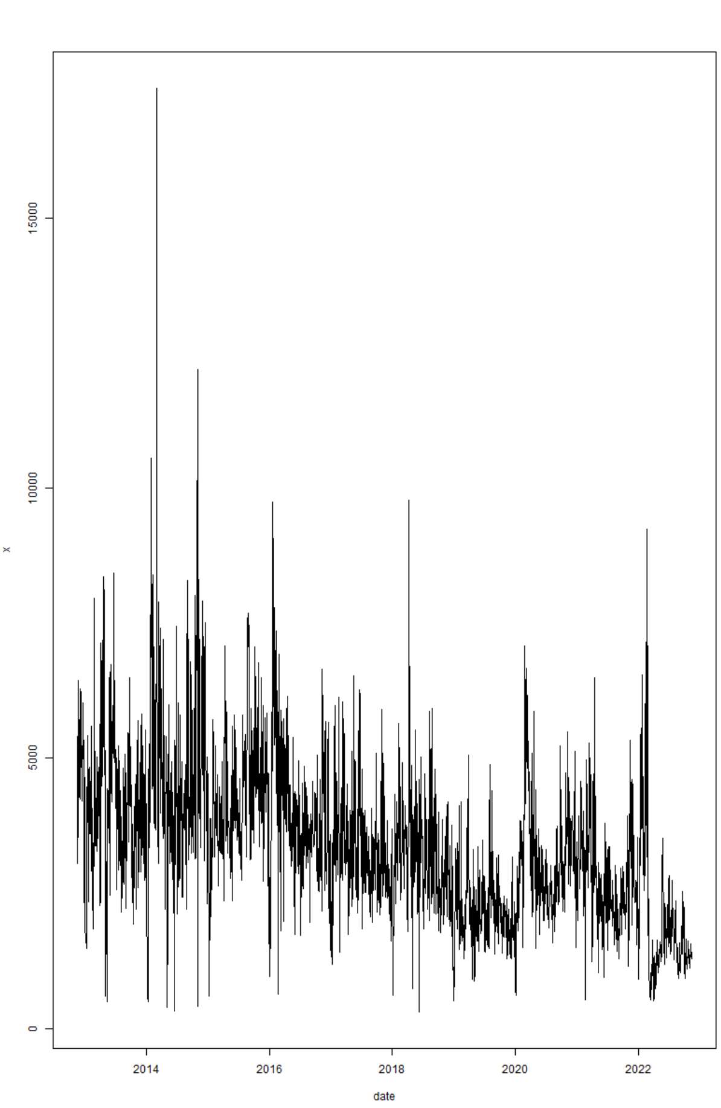

Посмотрим на основные статистические значения

summary(df)

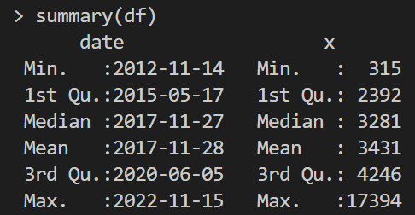

Построим график АКФ

acf(df$x)

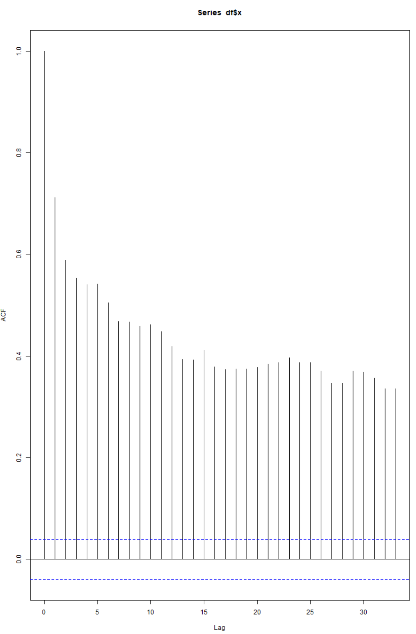

Добавим во фрейм 4 лага

df <- within(df, {

  x1 <- c(x[1], x[-TT])

  x2 <- c(x1[1], x1[-TT])

  x3 <- c(x2[1], x2[-TT])

  x4 <- c(x3[1], x3[-TT])})

Построим первую авторегрессию и посмотрим основные статистические параметры

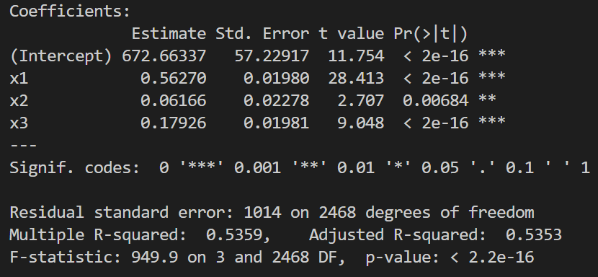

Построим различные авторегрессии и посмотрим на значимость коэффициентов

Проверим автокорреляцию ошибок первого порядка с помощью теста Бройша-Годфри